CHỮ DŨNG XƯA VÀ NAY
Bửu Long

1. Chiết tự chữ Dũng
- Chữ DŨNG 勇 gồm 甬 (tức làマ + 用 ) + 力
Trong đó:
+ LỰC 力 là bộ phận chỉ ý nghĩa (sức mạnh);
+ DŨNG 甬 là bộ phận chỉ âm đọc.
Trong thư pháp thì các thư pháp gia lại quen viết là マ + 男 (Nam- con trai) (gồm điền 田 + lực 力). Thí dụ thư pháp Vương Hi Chi:
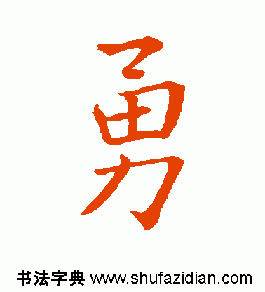
Ngày xưa, việc đồng áng có thể là công việc đòi hỏi nhiều sức lực để gánh vác, nên cách tạo hình chữ này có thể mang ý nghĩa rất cụ thể này chăng? Và chữ Dũng (甬), là con đường đứng trên chữ Lực, có thể hiểu là một sức mạnh của tâm chí để vững bước trên chính lộ.
Như vậy, khi khắc họa chữ Dũng, người xưa đã có một định nghĩa từ trong cấu trúc chữ viết, rằng Dũng là một người có sức mạnh, cả thể xác lẫn tinh thần.
Vì con người có ba thành phần không thể tách rời: thể xác, trí tuệ và tinh thần, nên chữ Dũng như cũng gắn liền với ba thành phần ấy. Thế nên, để có một sức mạnh toàn diện, con người cần có: Dũng lực, dũng trí và dũng tâm. Đây cũng là ba đức tánh căn bản của con người là Dũng, Trí và Nhân.
Chữ Dũng, là một kết nối sức mạnh từ từng viên gạch nhỏ để cấu trúc thành một tính cách, một nhân vật. Dù có đôi chút bất cập, vì để có một sức mạnh của cơ thể, cũng cần nhiều ý chí vượt khó, và một sức mạnh tinh thần cũng cần trông cậy vào một nền tảng thể lực nhất định... Chúng tôi thử tìm một tách bạch để chúng ta có thể từng bước phân tích sức mạnh vô biên ẩn chứa bên trong chữ Dũng.
2. Dũng lực và dũng trí
Sức mạnh của cơ thể, là nền tảng của sự sống. Sức mạnh đó là bao gồm của sức khỏe và sự mạnh mẽ của cơ bắp, của trí tuệ.
Từ xa xưa, nhân loại đã có những huyền thoại về sức mạnh của dũng lực. Dũng sĩ Hercules là một thí dụ.
Triệu Tử Long, một dũng tướng lừng lẫy thời Tam Quốc phân tranh đã từng một mã, một thương, cứu ấu chúa giữa muôn trùng vây tại Đương Dương Trường Bản.
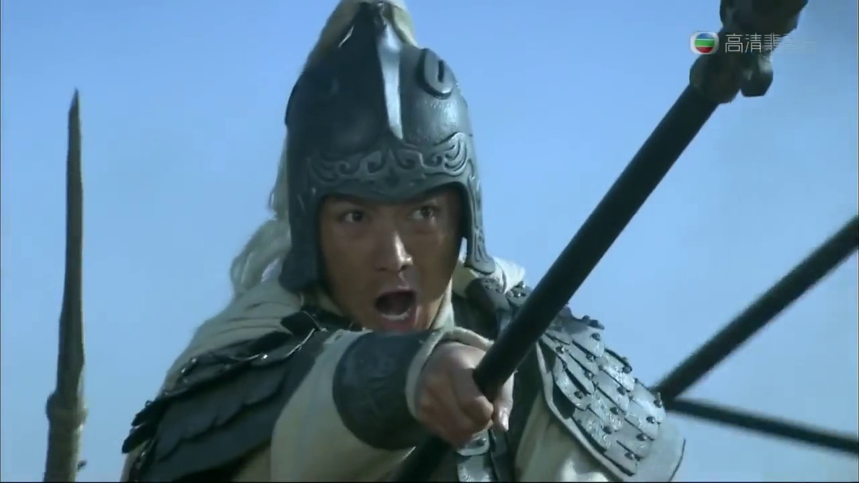
Sách xưa cũng lưu truyền danh tướng thời Tam Quốc, Quan Vân Trường, quá ngũ quan trảm lục tướng, với mấy câu thơ:
Mã kỵ Xích thố hành thiên lý
Đao Yển thanh long xuất ngũ quan
Trung nghĩa khái nhiên xung vũ trụ
Anh hùng tòng thử chấn giang sơn.
Dịch:
Lưng Xích Thố tung hoành ngàn dặm
Đao Thanh Long khai cửa năm thành
Lòng trung nghĩa xung thăng vũ trụ
Khí anh hùng chấn động giang sơn.
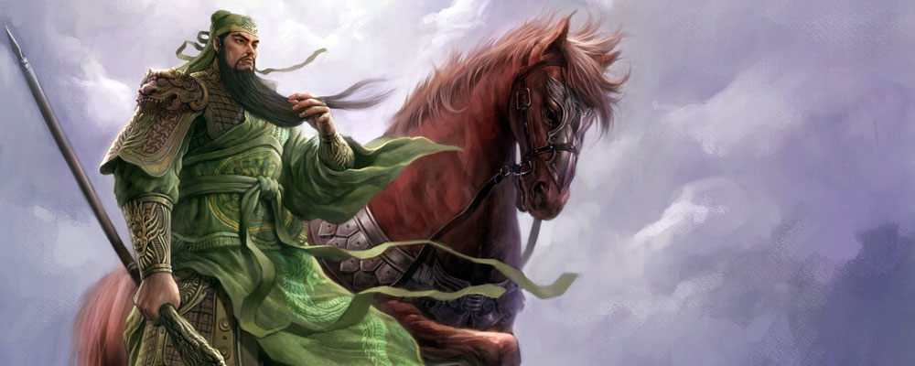
Từ khai thiên lập địa, cho tới ngày nay, những dũng sĩ vẫn đội trời đạp đất, nhân loại qua từng thời kỳ đều đã có những con người với dũng lực, tưởng chừng có thể dời non lấp biển.
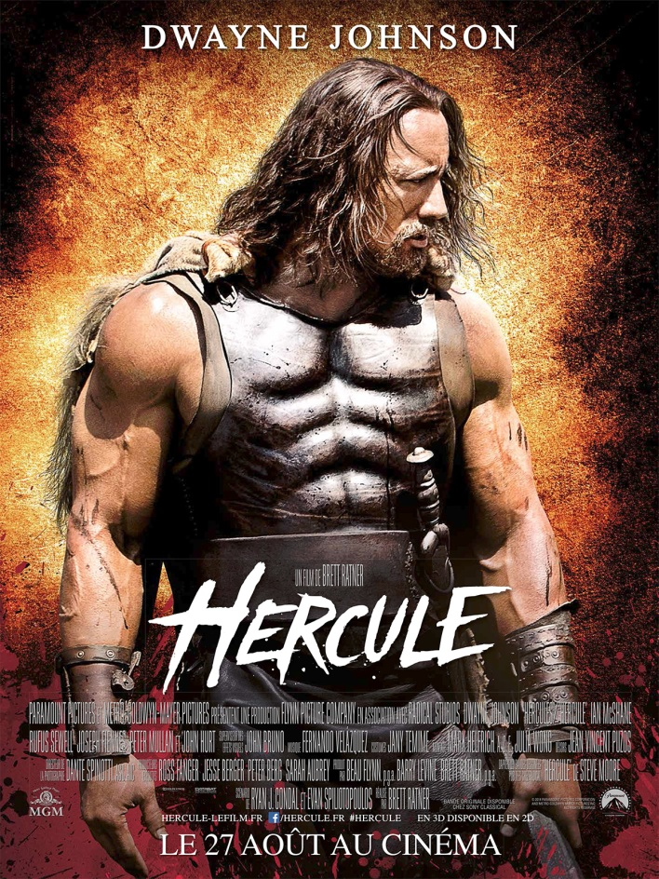

Bjornsson, người đàn ông người Iceland khỏe nhất châu Âu 2014, với thể hình khổng lồ cao 2m06, nặng 190kg, mệnh danh Thần Thor, anh phá một kỷ lục thế giới được coi là tồn tại 1000 năm: Nâng một khúc gỗ dài 10m, nặng 650kg đi được năm bước chân.

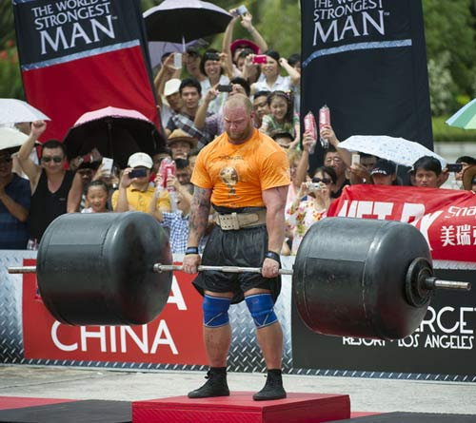
Bjornsson
Sau bảy mùa tìm kiếm với những cuộc vượt chướng ngại vật đòi hỏi sức mạnh, độ khéo léo và cả sự dẻo dai, Isaac Caldiero giành chiến thắng 1.000.000 đô la mùa thứ bảy trong cuộc thi Chiến binh Ninja Mỹ.

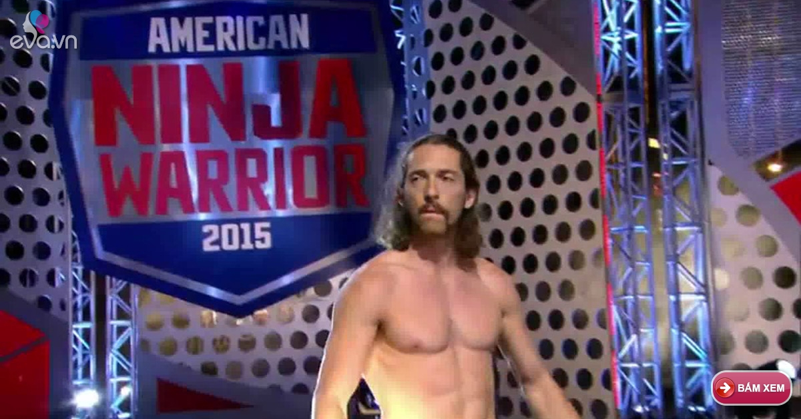
Isaac Caldiero.
Nhưng, nếu chỉ với sức mạnh của cơ bắp và ý chí, làm sao nhân loại hiện đại và cận đại có thể tồn tại hơn năm triệu năm nay giữa vô cùng những dã thú lớn hơn, nhanh hơn, mạnh hơn con người. Sức mạnh của nhân loại đến từ một vũ khí khác: Bộ não.
Khi ngồi trên chiếc máy bay Boeing tròm trèm 400 ngàn tấn lướt bay ở độ cao 10 ngàn mét, cùng với 250 hành khách khác, chúng ta từng chắt lưỡi mà nghĩ rằng, sức mạnh nào có thể đưa chúng ta tới vùng trời lạ lẫm này? Một sức mạnh mà một ngàn Hercules cùng xuất thế cũng không thể làm được? Đó là sức mạnh của trí tuệ nhân loại, được kết tập qua nhiều thế hệ.
Chúng ta cần nhớ, vào năm 1485, họa sĩ Leonardo Da Vinci đã phác họa bản thiết kế một chiếc máy bay dựa trên cấu tạo của chim và dơi. Nhưng tới năm 1900, anh em Wright thực hiện chuyến bay đầu tiên kéo dài đúng 12 giây, vượt qua quãng đường 36,5m. Vậy mà trong vòng hơn 100 năm qua, sức mạnh nhân loại đã bước trên đôi hài vạn dặm kinh khủng như thế nào!
Sinh ra vào năm 1879 tại Ulm, nước Đức, Einstein được coi là một trong những nhà khoa học vĩ đại nhất trên thế giới. Ông còn được mệnh danh là “Người đàn ông của thế kỷ.”
Tạp chí Time nổi tiếng của Mỹ bình chọn Albert Einstein là nhà khoa học vĩ đại nhất của thế kỷ 20. Cùng với thuyết Tương Đối, ông cũng là người đặt nền móng cho vật lý lượng tử. Dù vậy, vĩ nhân này lại được trao giải Nobel năm 1921 với công trình về “Hiệu ứng quang điện” do thời đó thuyết Tương Đối còn đang nằm trong vòng tranh cãi.
“Phù thủy của xứ Menlo Park” là cách mà mọi người gọi Edison. Ông sinh năm 1847 và được biết đến như một nhà khoa học, nhà phát minh vĩ đại nhất lịch sử. Edison đã có tổng cộng 1.093 phát minh trong suốt cuộc đời mình. Các phát minh nổi tiếng của ông gồm pin, đĩa hát, xi măng, khai thác mỏ, điện báo, đèn sợi đốt, tàu điện…
2. Dũng chí và dũng tâm
Không chỉ có cơ bắp và trí tuệ, chí quyết thắng và lòng can trường mới tạo dựng nên những bậc danh tướng lẫy lừng. Như câu nói để đời của hoàng đế Napoléon: “Những chiến công ở trận mạc ba phần tư là nhờ ở sức mạnh tinh thần.”
Lịch sử Việt Nam vẫn còn dấu son của một vị anh hùng dân tộc. Trần Quốc Tuấn (1228-1300) là một bậc đại tướng, nhà văn hóa vĩ đại trong lịch sử Việt Nam. Làm tướng, ông góp công đầu trong ba lần đánh bại quân Nguyên. Ông còn là tác giả của hai bộ binh thư và đặc biệt bài “Hịch tướng sĩ” nổi tiếng còn lưu truyền đến ngày nay.
Hai bộ binh thư: Binh Thư Yếu Lược, và Vạn Kiếp Tông Bí Truyền Thư lưu dạy cách cầm quân đánh giặc.
Là một nhà lãnh đạo có tầm nhìn rộng, với “nắm đấm sắt”, Lý Quang Diệu đã nhanh chóng đưa Singapore thành quốc đảo hàng đầu thế giới chỉ trong một thế hệ từ một đống đổ nát về xã hội, kinh tế, chính trị và đời sống, với tầm nhìn và một dũng chí sắt đá, một cuộc đời giản dị và lòng nhứt tâm.
Ông vẫn tiếp tục duy trì ảnh hưởng đặc biệt to lớn trên đảo quốc này và ông cũng sẵn lòng sử dụng ảnh hưởng ấy khi cần thiết. Như ông đã phát biểu trong ngày Quốc khánh năm 1988: “Ngay cả khi nằm trên giường bệnh, và ngay cả khi các bạn đem tôi đi mai táng, nếu tôi nhận thấy đang xảy ra một điều gì sai trái, tôi sẽ ngồi dậy ngay.”
Chữ Dũng, là một tính cách, một con đường, là sợi chỉ vàng xuyên suốt cả cuộc đời vĩ đại của Lý Quang Diệu. Đó là dũng chí, cũng là cái tâm chuyên nhứt hết sức cần thiết, như thanh gươm báu ôm sát sau lưng trên đường tráng sĩ.
Trên hành trình của linh hồn, những thành bại của kiếp người sẽ là hữu hạn, nếu thiếu những bước tiến cho sự thăng tiến của linh hồn. Đức Chí Tôn có lời dạy:
Nã Phá Luân gương còn ở đó
Ngang dọc trời, công khó biết bao
Xông pha tên đạn ồn ào
Rốt rồi cũng bại, anh hào hóa không
Kìa Hạng Võ non sông ngang dọc
Lúc sinh thời khử nọc bạo hung
Xưa nay biết mấy anh hùng
Rốt rồi chẳng khỏi đến cùng thành không.
Trong bài viết này, chúng tôi xin tạm mượn chữ Dũng Tâm, để nói lên ý chí chuyên nhứt dũng mãnh không bao giờ là không cần, trên đường học đạo.
Trong Thất Chân Nhân Quả, bản dịch của Lê Anh Minh, chương thứ mười, chúng tôi xin trích kể lại một đoạn, khi Tôn Bất Nhị, một thiếu phụ xinh đẹp quyết chí học đạo:
Một ngày nọ, Tôn Bất Nhị đến gặp Vương Trùng Dương, thưa rằng:
- Thưa thầy, tuy lòng con chưa đủ lớn, nhưng chí rất kiên bền, xin trải thân này để được học đạo cho đến nơi đến chốn.
Trùng-Dương nghe qua biết người có dũng căn lớn, mới dạy rằng:
- Phàm người ra tu học Ðạo thì phải tìm chỗ sơn xuyên linh khí mà trụ, chọn chỗ địa lợi mà tìm an. Nay ở xứ Ðông Ðộ, huyện Lạc Dương linh khí đương thạnh, như đến xứ đó tu chừng 12 năm, sẽ dễ thành đạo. Trò dám đi hay không?
Tôn Bất Nhị thưa:
- Ðệ tử nguyện chịu đi.
Trùng-Dương nhìn Tôn Bất Nhị một hồi, rồi lắc đầu:
- Chắc đi không xong!
Tôn Bất Nhị thưa:
- Ðệ tử bỏ chết quên sống, không sợ việc sanh tử, sao mà đi không được?
Vương Trùng Dương, vuốt râu, trầm ngâm:
- Chết có ích thì nên chết, lợi người lợi vật cũng đáng, bằng chết không ích thì uổng cho tánh mạng. Từ đây đến Lạc Dương xa hơn ngàn dặm, trên đường nhiều người phong lưu lãng tử, không ít kẻ hung hăng. Nếu nó thấy trò dung mạo tươi thắm, dung nghi đoan trang, e sẽ động tâm. Việc nhỏ thì cuồng ngôn ghẹo chọc, việc lớn thì hãm hiếp thất thân. Trò là người trinh liệt, nào chịu để cho nó làm nhơ, thà chết mà trọn tiết. Muốn cầu trường sanh mà lại yểu mạng giữa đường xuân, nên tôi chắc đi không đặng!
Tôn Bất Nhị nghe thầy nói, thầm nghĩ hồi lâu. Chút sau, bà vào nhà bếp, biểu mấy người nấu ăn đi ra. Bà nhen lửa bắc chảo rồi lấy dầu đổ vô chảo chờ sôi, rồi bưng chén nước đầy hất vào, dầu sôi gặp nước phừng lên, bà nhắm mắt kê mặt vào, mặc cho dầu sôi văng tung tóe đầy mặt... Cùng với những vết phỏng sâu còn đỏ tấy trên mặt, Tôn Bất Nhị đến trình diện thầy:
- Ðệ tử nay đi được chưa, thưa thầy?
Trùng Dương sau một thoáng kinh ngạc, rồi vỗ tay cười rằng:
- Lành thay! Lành thay! Trong thế gian này, mấy ai có chí lớn như vầy. Thiệt không uổng công ta tìm đến nơi đây...
Nhờ dũng chí này, mà Tôn Bất Nhị sau này đắc Tiên, một trong Toàn Chân Thất Tử...
Tích xưa còn nhiều lắm, từ Tất Đạt Đa từ bỏ cung vàng, tìm nơi hoang vắng, đến Huệ Khả chặt tay cầu đạo, đến mẹ Theresa bỏ cả cuộc đời tìm đến nơi đau khổ nhất... Nhân loại bao lần chứng kiến dũng tâm của nhân loại trên con đường tâm linh vô cùng trắc trở. Đó cũng là tượng trưng của 81 kiếp nạn trên đường Tây du thỉnh kinh của thầy trò Đường Tam Tạng. Để vượt thắng những trở ngại đó, dũng tâm cũng là lòng nhứt tâm, hai chữ quan trọng nhất trong di ngôn của Đức Ngô Văn Chiêu.
Sau khi liễu đạo ngày 13-3 Nhâm Thân (18-4-1932), Đức Ngô để lại ở thảo lư một phong thư, với lời di chúc:
“Thôi, các em nhứt tâm
Thầy chẳng quên ta, ta hằng tại
Chẳng đặng nhiều lời.”
Hai năm sau, khi giáng cơ, Ngài nhắc lại: “Trường thi là vậy. Có thầy độ nhưng phải có chí. Chí là một anh tướng dũng mãnh phá trận.”
Mỗi hành giả, nếu thiếu dũng chí dũng tâm, thì chuyện gãy gánh giữa đường sẽ không sao tránh khỏi, vì cạm bẫy và chướng ngại là muôn trùng, như muôn vạn cuộc khảo thí trước khi người tu có thể chạm tay tới biển Thánh non Tiên. Xin nhắc lại lời dạy của Đức Như Ý Đạo Thoàn Chơn Nhơn:
Chính mình luyện cường binh chiến thắng
Chính mình làm cho đặng chủ nhân
Trong tay nắm vững thời thần
Sáu căn chớ để sáu trần nhiễm ô
Sáu căn ấy ra vô đúng tiết
Là tướng hùng oanh liệt sáu phương
Dưới trên ngăn lũ ma vương
Đông Tây Nam Bắc biên cương giữ gìn
Không dấy động vì tình vì cảnh
Không đảo điên bổn tánh chơn tâm
Vọng duyên vừa muốn khởi mầm
Cường binh quét sạch khỏi lâm nghiệp trần.
Nên khi hạ bút viết chữ ĐẠO với ba mẫu tự, sai một chút xíu, sẽ thành chữ ĐỌA trong chớp mắt.
Một ngày đã xưa, Tử Hạ hỏi Khổng Tử:
- Thưa thầy, Nhan Hồi là người thế nào?
Khổng Tử trả lời:
- Cái nhân của Hồi hơn ta.
- Tử Cống là người thế nào?
- Cái biện của Tứ hơn ta.
- Tử Trương là người thế nào?
- Cái nghiêm của Sư hơn ta.
- Tử Lộ là người thế nào?
- Cái dũng của Do hơn ta.
Tử Hạ đứng dậy thưa:
- Vậy sao bốn người đó phải đến học với thầy?
Khổng Tử ôn tồn:
- Ôi, Hồi biết nhân, mà không biết lúc phải bất nhân; Tứ giỏi biện thuyết, mà không biết khi nào cần ấp a ấp úng; Sư trang nghiêm mà không biết lúc thư thái để hòa đồng; Do biết dũng mà không biết khi cần nhút nhát...
Chữ Dũng, vì vậy, luôn cần gắn liền với chữ Trí và Nhân, như một chiếc kiềng ba chân luôn nương tựa và không thể tách rời, để đưa một con người có thể tiến hóa lên hàng Thần Thánh Tiên Phật.
Lịch sử nhân loại có bao giờ quên những thảm họa, những cuộc thảm sát của chính loài người, khi có dũng, có trí mà thiếu vắng lòng nhân, khi những Hitler, Thành Cát Tư Hãn, Alexander đại đế, Tần Thủy Hoàng, Pôn Pốt,... bước qua cuộc đời của mình với biết bao máu đổ lệ rơi...
Chúng tôi xin mượn lời dạy của Đức Mẹ để đúc kết chữ Dũng của người tu như sau:
Dũng là dám chế kềm vọng tính,
Dám đoạn trừ bất chính nơi tâm,
Dám hy sinh vì đạo nghiệp mà làm,
Dám chuyển hóa lòng tham sân si dục.

Đại Thừa Chơn Giáo, 20-8 Bính Tý (05-10-1936), bài “Sắc Không Luận”.
Thánh Ngôn Yếu Lược, Chiếu Minh Tam Thanh Vô Vi. CL, 14-4 Giáp Tuất (26-5-1934).
Đức Như Ý Đạo Thoàn Chơn Nhơn, Cơ Quan Phổ Thông Giáo Lý Đại Đạo, 29-3 Mậu Ngọ (05-5-1978).
Cơ Quan Phổ Thông Giáo Lý Đại Đạo, 13-8 Kỷ Mùi (03-10-1979).

